Zaproszenie

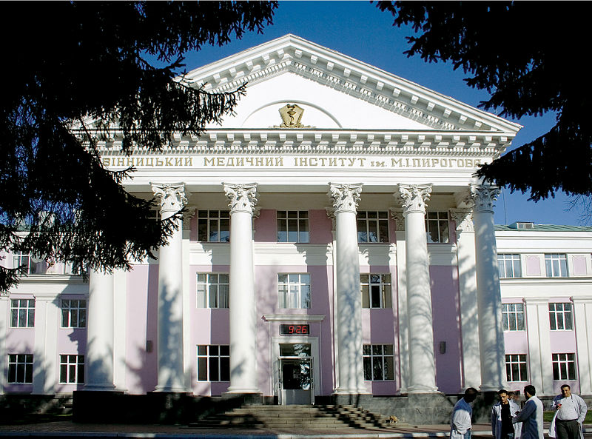

Światowa Federacja Polonii Medycznej
Stowarzyszenie Polskie Studentów Medyków w Winnicy im. Macieja Płażynskiego
Konferencja Naukowa Polonii Medycznej
“Aktualności Współczesnej Medycyny”
Ukraina, Winnica, 22-24 marca 2018 r.
Stowarzyszenie Polskie Studentów Medyków w Winnicy im. Macieja Płażynskiego oraz Narodowy Uniwersytet Medyczny w Winnicy
zapraszają do wzięcia udziału w polonijnej interdyscyplinarnej konferencji naukowej
“Aktualności Współczesnej Medycyny”
która odbędzie się w Wiinniicy w dniach 22-24 marca 2018 r.
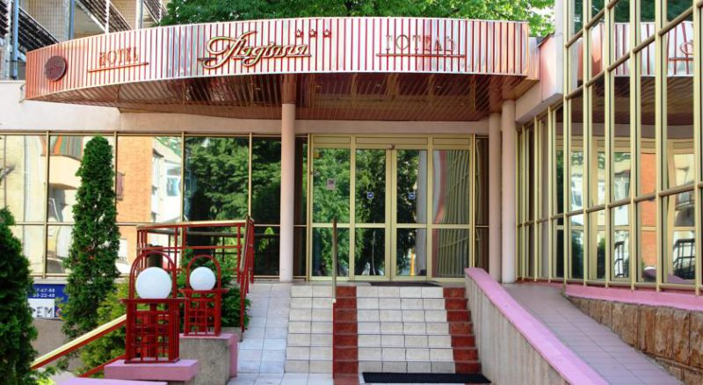
Zakres Tematyczny
Zapraszając do uczestnictwa w Konferencji proponujemy, aby artykóły, referaty i doniesienia naukowe autorów koncentrowały się wokół następujących obszarów:
Historia Medycyny
Zdrowia Publiczne, organizacja, polityka i ekonomika ochrony zdrowia
Ginekologia i Polożnictwo, Choroby dziecięcy
Urologia, Onkourologia
Chirórgia Ogólna, Onkologiczna, Rekonstruktywna i Ortopedia
Kardiologia i Rewmatologia
Kardiochirurgia i Transplantologia
Endokrynologia, chirórgia engokrynologiczna
Choroby Wewnętszne ( Gastroenterologia, Pulmonologia, Hematologia, Hepatologia i Horoby Zakażne)

Terminy
Od 7 grudnia 2017 do 18 marca 2018 - zgłoszenie udziału w konferencji wraz z krótkim streszczeniem;
19 marca 2018 - przesłanie programu konferencji do uczestników;
22-24 marca 2018 - Międzynarodowa Konferencja Naukowa “Aktualności Współczesnej Medycyny”
Program:
22 marca 2018 r. – pryzjayd i zakwarterowanie uczęstników
12.00 Uroczysta Msza
14.00 Obiad
po tym wycieczka po miastu, zwiedzanie Muzeum historii kraiu
19.00- WELCOME PARTY (Kawiarnia)
23 marca 2018 r.
09.00 – 10.00 Rejestracja uczęstników
10.00-12.00 Uroczystość inaguracyjna, otwarcie konferencji. – SESJA
PLENARNA
12.00 - 12.30 przerwa kawowa
12.30-14.30 Konferencja. SESJI sekcyjny
14.30-15.30 Obiad
15.30 -18.00 Konferencja. SESJI sekcyjny
19.00 Uroczysta Kolacja
24 marca
10.00 Zwiedzanie Muzeum (Pyrogowa, Narodowy)
12.00 Zwiedzanie Palacu Grocholskiich (Woronowica)
15.00 Zakończenie konferencji
Po zakończeniu konferencji zarejestrowani uczestnicy otrzymają certyfikat
Publikacja
Wszystkie zgłoszone artykuły zostaną poddane recenzji i po akceptacji przez Komitet redakcyjny zostaną opublikowane w monografii naukowej wydanej przez Stowarzyszenia Polskie Studentów Medyków w Winnice imeni Maczeja Płażyńskiego lub jej instytucję partnerską do początku Konferencji.
Prosimy o nadsyłanie pełnych tekstów referatów w języku polskim, ukraińskim lub angielskim zgodnie z podanymi poniżej wymogami edytorskimi. Artykuły powinny mieć objętość od 300 do 1 200 znaków (od 1 do 4 stron). Podczas przygotowywania artykułów należy zapoznać się z SZABLONEM ARTYKUŁU KONFERENCYJNEGO.
Zastrzegamy sobie prawo do zwrotu materiałów autorowi, jeśli nie są one prawidłowo przygotowane.
Artykuły należy przesyłać na adres e-mail: antoninapd77@gmal.com do dnia 15.03.2018 r.

Noclegi i zakwaterowanie

Komitet Organizacyjny zapewnie rezerwacjie noclegu zgodnie z podaną informacją w formularze rejestracyjnym.

Serdecznie zapraszamy wszystkich zainteresowanych osób do udziału w Konferencji Polonii Medycznej.
Z wyrazami szacunku - i zaproszeniami do Winnicy.

Dr Antonina Dnistrianska
Prezes Polskiego Stowarzyszenia
Studentów Medyków w Winnice
im. Maczieja Płażynskiego,
PhD, Narodowy Uniwersytet Medyczny w Winnicy
Dr Valentyn Bakhnivskyi
Vice- Prezes Polskiego Stowarzyszenia
Studentów Medyków w Winnice
im. Maczieja Płażynskiego,
PhD, Narodowy Uniwersytet Medyczny w Winnicy

